CÂU HỎI ÔN TẬP VÀ BÀI TẬP
MÔN HỌC “CÁC QUÁ TRÌNH GIA CÔNG CƠ BẢN”
(Dựa trên tài liệu
FESTO, Hydraulics&Pneumatics Workbook basic level 4, 4th Edition)

CHƯƠNG 6 . THIẾT KẾ MẠCH ĐIỀU KHIỂN THỦY LỰC KHÍ NÉN

Exercise 1-8:

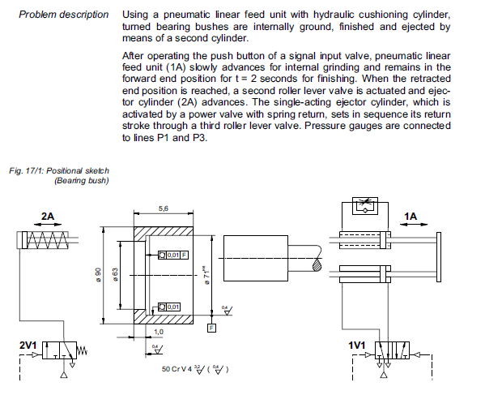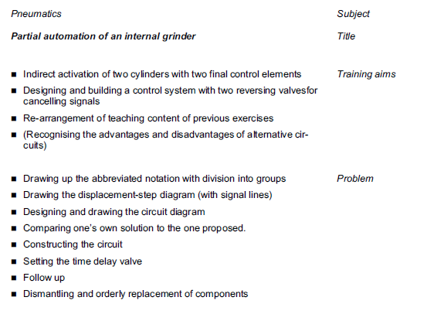
Exercise 9-20
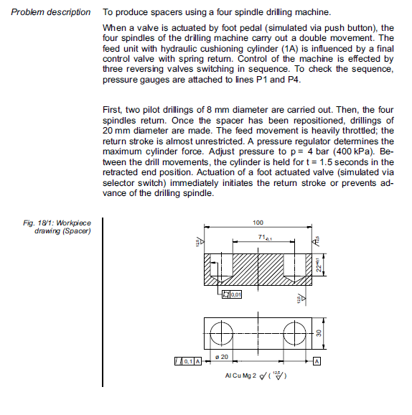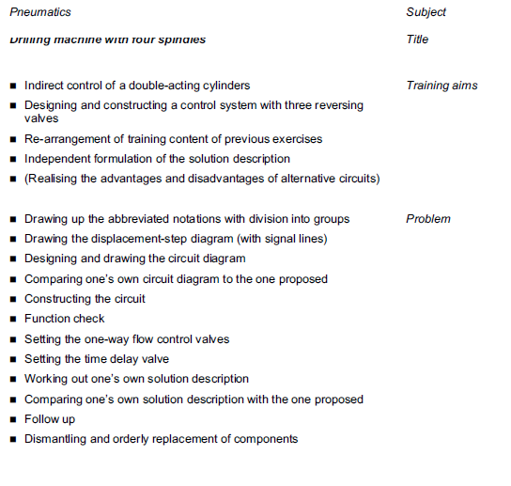
Exercise 21-34

